Wir halten uns fern und sind für einander da
– Licht der Hoffnung!
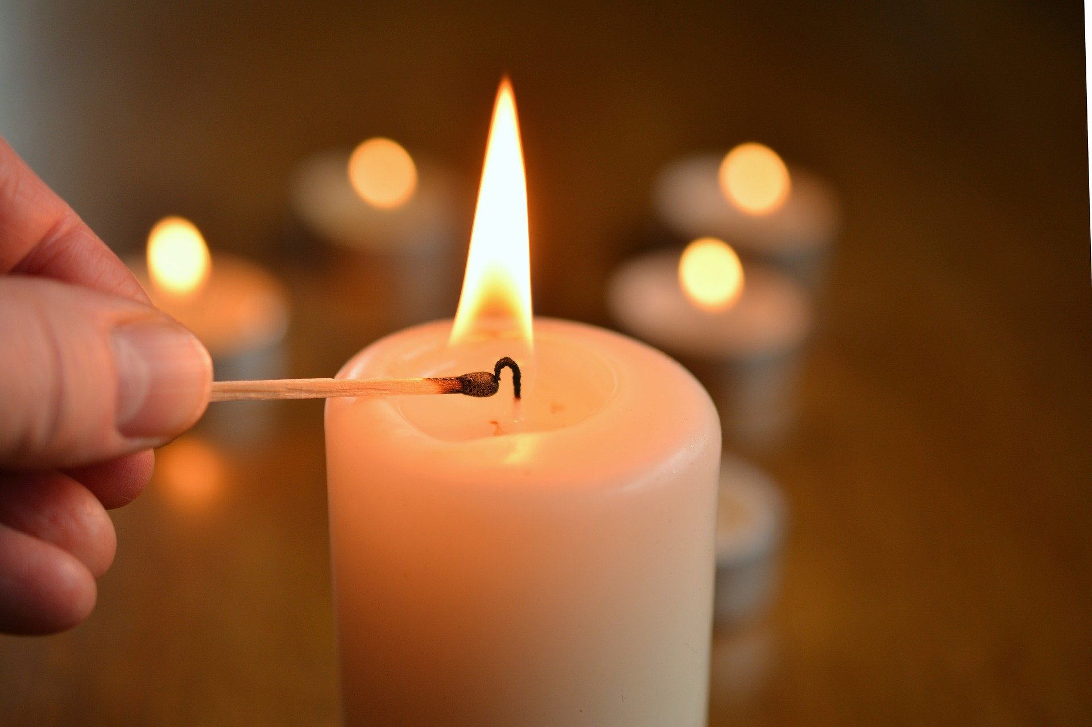
In diesen Tagen der notwendigen Isolation ist es besonders wichtig, Gemeinschaft im Glauben zu leben. Dies ist auch weiterhin möglich.
Von Ingmar Maybach einem Pfarrer aus dem Odenwald stammt eine Idee, die mittlerweile Einzug in unsere und viele andere Familien und Gemeinden erhalten hat:
Jeden Abend um 19 Uhr stellen wir und viele andere Menschen eine Kerze als Licht der Hoffnung ans offene Fenster, während in den Kirchen ihrer Gemeinden die Osterkerze entzündet wird.
Pfarrer Maybach schreibt: „Zum Klang der Glocken beten wir in ökumenischer Gemeinschaft für unser Dorf, unser Land und die Welt. Jeder Haushalt für sich. Beim gemeinsamen Vaterunser wissen wir uns mit allen verbunden und von Gott gehalten. Je mehr Gemeinden sich anschließen, desto heller scheint das Licht der Hoffnung – in der Welt, für die Welt.“
Wir haben dafür extra eine Kerze gebastelt - und: wir haben Kerzen für diejenigen gebastelt, von denen wir uns im Moment fernhalten sollen: Oma und Opa, unserer Kinderfrau mit schwerkrankem Ehemann. Ihnen allen haben wir eine Hoffnungskerze geschickt, mit der Idee, diese jeden Abend zur gleichen Zeit zu entzünden. So können wir besonders aneinander denken und uns nahe sein.
Je mehr Familien sich anschließen, desto heller scheint das Licht der Hoffnung – in der Welt, für die Welt.
http://pfarrer-maybach.de/licht-der-hoffnung/

Wir bleiben zu Hause - ein Regenbogen im Fenster

Vielleicht habt ihr sie beim Spazierengehen auch schon in manchen Fenstern entdeckt: bunte Regenbögen auf Papier oder Fenster gemalt oder mit Transparentpapier geklebt - häufig mit dem Zuspruch "Wir bleiben zuhause. Alles wird gut!"
Viele Kinder in Deutschland und anderen europäischen Ländern haben diese Fenster gestaltet: sie dürfen nicht mehr in die Kitas und Schulen, nicht mehr zum Sportverein oder sonst die Freunde treffen. Das ist nicht einfach. Aber jeder Regenbogen zeigt uns: auch hier wohnen Menschen, die bereit sind, sich in diesen Tagen zurückzunehmen, damit wir alle diese Krise bewältigen können.
Wenn ihr wieder draußen unterwegs seid, um spazierenzugehen, dann schaut einmal in die Fenster. Wie viele Regenbögen konntet ihr finden? Und werden es mehr?
Auch wir haben - Eltern und Kinder gemeinsam - auch einen solchen Regenbogen für unsere Fenster gebastelt. Und ihr?
Schickt uns doch ein Foto von eurem Regenbogen oder pinnt es an unsere virtuelle Pinnwand: https://padlet.com/kschaefer17/Regenbogenbilder

Zuspruch in schwierigen Zeiten
- eine Collage zu einem Wort aus der Bibel


Ein Zuspruch aus der Bibel kann lebendig werden.
Wählt euch dazu einen Vers aus, einige Vorschläge findet ihr weiter unten.
Welche Gedanken habt ihr dazu? Welche Bilder tauchen auf? Welche Fragen, welche Antworten? Tauscht euch aus, sprecht miteinander.
Gestaltet mit euren Ideen eine Collage:
Am besten eignet sich ein großes Blatt Papier (Din A3) oder eine Tonkartonbogen.
Nehmt euch alte Zeitschriften, die Fotokiste, Materialien aus der Bastelkiste oder von Dinge, die ihr auf Spaziergängen draußen gefunden habt, schneidet Bilder und Überschriften aus der Zeitung aus oder versucht euch im Handlettering.
Ordnet all dies auf der Unterlage an und klebt es auf. Vergesst auch nicht, den Bibelvers dazuzuschreiben.
Wir freuen uns, wenn ihr uns ein Foto eurer "Zuspruch-Collagen" schicken würdet.

Mögliche Verse:
- Darum tröstet euch untereinander und einer erbaue den andern, wie ihr auch tut. (1 Thes. 5,11)
- Ich hebe meine Augen auf zu den Bergen. Woher kommt mir Hilfe? Meine Hilfe kommt vom HERRN, der Himmel und Erde gemacht hat. (Ps. 121, 1-2)
- Und ob ich schon wanderte im finstern Tal, fürchte ich kein Unglück; denn du bist bei mir, dein Stecken und Stab trösten mich. (Ps. 23,4)
- Denn ich bin der HERR, dein Gott, der deine rechte Hand fasst und zu dir spricht: Fürchte dich nicht, ich helfe dir! (Jes. 41,13)
- Fürchte dich nicht, denn ich bin mit dir und will dich segnen. (1.Mose 26,24b)
- Hoffet auf ihn allezeit, liebe Leute, schüttet euer Herz vor ihm aus; Gott ist unsre Zuversicht. (Ps. 62,9)
- Jesus Christus spricht: Und siehe, ich bin bei euch alle Tage bis an der Welt Ende. (Mt. 28,20)
- Fürchte dich nicht, ich bin mit dir; weiche nicht, denn ich bin dein Gott; ich stärke dich, ich helfe dir auch, ich erhalte dich durch die rechte Hand meiner Gerechtigkeit. (Jes. 41,10)
- Stärkt die müden Hände und macht fest die wankenden Knie! Saget den verzagten Herzen: Seid getrost, fürchtet euch nicht! Seht, da ist euer Gott! (Jes 35,3)
- Der Herr ist mein Fels meine Burg und mein Retter; mein Gott ist meine Zuflucht, bei dem ich Schutz suche. (Ps. 18,3)
- Ich sage dir: Sei stark und mutig! Hab keine Angst und verzweifle nicht. Denn ich, der Herr, dein Gott, bin bei dir, wohin du auch gehst. (Jos 1,9)

